  ИСПОЛНИТЕЛЬНЫЙ КОМИТЕТ  ЛАИШЕВСКОГО МУНИЦИПАЛЬНОГО РАЙОНА  Муниципальное бюджетное  общеобразовательное учреждение  «Многопрофильный лицей «Инноватика»  с.Усады Лаишевского муниципального района Республики Татарстан  МБОУ «Многопрофильный лицей «Инноватика»  422616, Республика Татарстан, м.р-н Лаишевский, с.п. Столбищенское, с. Усады, ул. Габдуллы Тукая, д. 7  тел: 88437824201, mail: innovatikasch@yandex.ru |  |  | ЛАЕШ МУНИЦИПАЛЬ РАЙОНЫ  БАШКАРМА КОМИТЕТЫ  Лаеш районы Усад авылды  «Инноватика» лицее  муниципаль бюджет гомуми белем бирү учреждениясе  «Инноватика» лицее  422616, Татарстан Республикасы, Лаеш районы, Усад авылы, Габдулла Тукай урамы, 7нче йорт  тел: 88437824201, mail: innovatikasch@yandex.ru

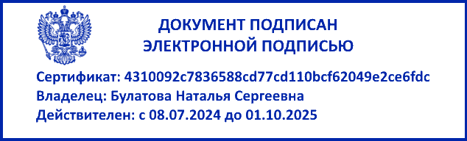

ПРИКАЗ
БОЕРЫК
«_31____» _08_________ 2024 №___34__
«Об утверждении перечня должностей, замещение которых связано с коррупционными рисками»

В соответствии со статьей 13.3 Федерального закона от 25.12.2008 г. № 273 - ФЗ «О противодействии коррупции», с целью осуществления контроля исполнения коррупционно – опасных функций Муниципального бюджетного общеобразовательного учреждения «Многопрофильный лицей «Инноватика» Лаишевского муниципального района Республики Татарстан

Приказываю:

1. Утвердить на 2024-2025 учебный год перечень должностей, замещение которых связано с коррупционными рисками:
1) Директор
2) Заместитель директора по учебно–воспитательной работе
3) Заместитель директора воспитательной работе
4) Заместитель директора по административно – хозяйственной работе
5)Педагог-библиотекарь
6)Секретарь
7) Советник директора по воспитанию
Директор: Н.С.Булатова

